Výtvarníček

s Verčou a Honzou ve VINCENTU
Od 16. září 2013 pro všechny šikovné děti od 3 let vždy v pondělí od 17 do 18 hodin
1.pololetí 17 lekcí / 1 360 ,-Kč
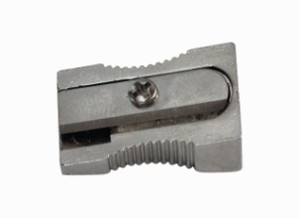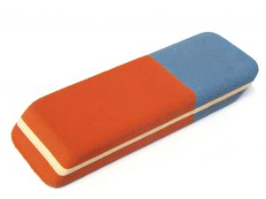
Pojďte s námi stříhat, lepit, modelovat z keramické hlíny, vyzkoušet si různé výtvarné techniky, míchání barviček, naučit se kreslit zvířátka a spolupracovat s kamarády
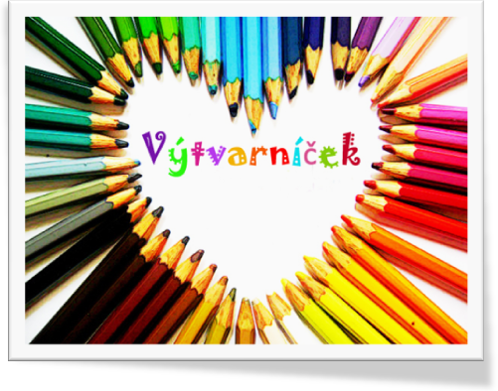
Předběžné přihlášky zasílejte na e-mail: knihovna@praha-vinor.cz

